PLA D'ACTUACIÓ EN CAS D’EMERGÈNCIA

CURSA SOLIDÀRIA SOSCIATHLON 2022

ORGANITZA:
Associació Solidària Sosciathlon

Identificació de la instalꞏlació

NOM
Cursa Solidària Sosciathlon

ORGANITZADOR
Associació Solidària Sosciathlon

NÚMERO D’IDENTIFICACIÓ FISCAL ( NIF )
G-55638217

ADREÇA
Avinguda Ramon d’Olzina, 38 43480-Vila-seca

DADES DE CONTACTE EN CAS D’EMERGÈNCIA
Marçal Ferre Xatruch - Telèfon 670090345

NOM DE LA PERSONA TITULAR DE LA DIRECCIÓ DEL PLA D’EMERGÈNCIA I RESPONSABLES:

Direcció del Pla d’emergència i Cap d’emergència:

Basilio Hervas Hervas - Telèfon 686981594

Responsables equips de primera intervenció:

- Bicicleta BTT: Domingo Gonzàlez. (telèfon 691225170)

- Activitats a la Zona 0: Rafa Díaz (telèfon 646156249), Domingo Gonzàlez (telèfon 691225170).

Responsable comunicacions:

- Basilio Hervas Hervas, (telèfon 686981594)

EMPLAÇAMENT

L’acte es celebrarà el dia 02 d’octubre de 2022 a la situació del municipi de Vila- seca, grafiada als plànols adjunts.

A continuació s’exposa un quadre resum. Els horaris mostrats són orientatius:

ACTIVITAT | 7ª SOSCIATHLON a la Pineda Platja de Vila-seca
CALENDARI | Dia 02 d’Octubre de 2021
HORARI (per trams) | - 08:00 h en endavant Punt trobada atletes (zona Pins Mariscal)  - 9:30 h Cursa en bicicleta 12,5 km (sortida zona Pins Mariscal)  - 9:40h Cursa Còrrer 5 K  - 10:00 h Cursa nadant travessia 1.5 km (sortida zona 0)  - 10:00 h Caminada a peu 5K  - 10:15 h Zumba (zona 0)  - 10:45 h Cursa nadant travessia Kids 400 mts  - 12:00 h Cursa infantil a peu Kids 400 mts  En paral·lel s’organitzaran altres activitats a la zona 0 durant tot el matí (gimcana infantil, altres).
PROMOU/ORGANITZA | ASSOCIACIÓ SOLIDÀRIA SOSCIATHLON  President: Marçal Ferre Xatruch
MITJANS SANITARIS  Terrestres i Marítims | Terrestres: Ambulàncies del Tarragonès (1 ut Suport vital bàsic) + 2 vehicles 4x4 equipats. | Marítims: Llanxa i motos aquàtiques
SEGURETAT | Terrestre: 8 Policies Local i dues unitats motoritzades .  Ajuntament Vila-seca | Marítim: Policia Autoritat Portuària

MEMÒRIA DEL PLA

Aquest pla d’emergència es redacta per tal de garantir la seguretat de les persones en la cursa de diferents modalitats esportives (natació, ciclisme, atletisme, caminada i zumba) que es celebrarà el dia 2 d’octubre de 2022 a partir de les 9 h fins aproximadament les 13:00 h.

Breu descripció activitat, per ordre i descripció ubicació sortida recorregut:
- 08:00 h en endavant Punt trobada atletes (zona Pins Mariscal)
- 09:30 h Cursa en bicicleta 12 km (sortida zona Pins Mariscal)
- 09:40 h Cursa a peu 5 K (sortida davant Pins Mariscal, Zona 0)
- 10:00 h Cursa natació travessia 1.5 km (sortida davant Pins Mariscal)
- 10:00 h Caminada 5 K (sortida davant Pins Mariscal, Zona 0)
- 10:15 h Zumba (Zona 0)
- 11:30 h Cursa natació travessia Kids 400 mts (sortida davant Pins Mariscal, Zona 0)
- 12:00 h Cursa infantil a peu Kids 400 mts (sortida davant Pins Mariscal, Zona 0)
- Gimcana popular (tot el matí, Zona 0)

Amb una previsió màxima total de 1250 participants: 300 per BTT, 100 per curses natació; 300 per cursa a peu dels 5K, 300 per caminada dels 5K, 100 per cursa infantil a peu i 150 per zumba.

L’organitzador disposa de:

  - Del personal de voluntariat per primera intervenció i control i primers auxilis durant l’horari de l’activitat:
    - Voluntaris (personal d’equip de primera intervenció): A totes les rotondes i cruïlles i canvis de sentit del recorregut
    - 7 responsables d’equip de primera intervenció
    - 1 responsable de comunicacions

  - Mitjans sanitaris:

    - Ambulàncies del Tarragonès ( 1 ut suport vital bàsic) destinat a BTT.
    - 1 vehicle 4x4 “pick-up” equipat completament per proporcionar primers auxilis (desfibril·ladors amb oxigenteràpia i taulers espinals).
    - 1 vehicle 4x4 “buggy” equipat com l’anterior.
    - Mitjans sanitaris / d’evacuació a Mar: embarcació semirígida i moto aquàtica.

  - Pòlissa de Responsabilitat Civil vigent i que s’adjunta; de les persones organitzadores específica per aquesta activitat:
    - Via pública : 1.000.000 € de capital assegurat S/ DECRET 112/2010 per sinistre.

Per tal de garantir la seguretat a tot el personal encarregat de treballar durant l’activitat, se’ls lliurarà copia d’aquest Pla, per tal que tothom estigui assabentat del pla d’emergència en cas d’un incident imprevist.

Tot el personal de vigilància i control, estarà assabentat i tindrà coneixement dels punts de sortida en cas d’emergència.

PERSONAL AUTORITZAT I TELÈFONS D’EMERGÈNCIES

Cap d’Emergència
El CE (Cap de l’emergència), dirigeix i mana totes les operacions de control en situacions d’emergència que afecten el públic en general.

CAP D’EMERGÈNCIA
 | Nom | Càrrec | Telèfon
Titular | Basilio Hervas Hervas | Vocal de l’Associació Solidària Sosciathlon | 686981594
Suplent | Marçal Ferré | President Associació Solidària Sosciathlon | 670090345

Funcions:

- Té a les seves ordres els equips d’emergència de l’acte
- Dirigeix i coordina l’emergència
- Informa a l’Ajuntament
- Demanar ajuts exteriors 112
- Vetllar per la implantació i el manteniment del pla
- Ordenar l’evacuació
- Estableix una comunicació permanent amb els diferents grups d’actuació per si cal prendre mesures extraordinàries

Cap d’intervenció CI

És el comandament natural de l’equip de 1a. intervenció i ostenta la representació

del Cap d’Emergència (CE) en el lloc de l’emergència.

CAP D’INTERVENCIÓ
Modalitat | Nom | Càrrec | Telèfon
Ciclisme | Domingo González | Membre de Associació Solidària  Sosciathlon | 691225170
Natació | Vanesa Belasco Navarro | Vice-presidenta  Associació Solidària Sosciathlon | 607670271
Atletisme | Jordi Torres Benach | Tresorer Associació Solidària Sosciathlon | 669300696

Mitjans de transport per la intervenció:

Terrestres: Bicicletes situades al principi i final recorregut. Furgoneta seguint l’itinerari de la cursa en bicicleta.
Marítims: Embarcació semirígida i moto aquàtica donant suport a la prova.

Funcions Cap intervenció (responsable àmbit o zona activitat):

- Mantenir informat el Cap de l’emergència, de qualsevol situació d’emergència o decisió que afecti a la seguretat de la festa.
- Verificar, prèviament a l’acte, la correcta operativitat dels elements d’extinció, sortides d’emergència i protecció.
- Participar activament en la implantació i manteniment del pla.
- Ser l’últim en sortir de l’àmbit una vegada comprovat la situació

EQUIP DE PRIMERA INTERVENCIÓ EVACUACIÓ I CONFINAMENT
 | Nom | Càrrec | Telèfon
Ciclisme | Anibal Jardim | Vocal de l’Associació Solidària Sosciathlon | 636690736
Natació | Rafa Gómez | Vocal de l’Associació Solidària Sosciathlon | 662362365
Atletisme | Benito Manzanares Pelaez | Vocal de l’Associació Solidària Sosciathlon | 649448640

Funcions: Equip encarregat de donar l’alarma i organitzar l’evacuació, format per l’empresa de seguretat

- Activar l’alarma
- Efectua els avisos en cas d’emergència o situació de risc, avisa Cap d’Emergència
- Una vegada informat el Cap d’Emergència informa a la Policia Local
- Organitzar l’evacuació
- Colꞏlaborar amb els altres equips
- Seguir les instruccions del seu Cap

MITJANS SANITARIS

La disposició de mitjans sanitaris, seran com a mínim:

    - Ambulàncies del Tarragonès ( 1 ut suport vital bàsic) destinat a BTT.
    - 1 vehicle 4x4 “pick-up” equipat completament per proporcionar primers auxilis (desfibril·ladors amb oxigenteràpia i taulers espinals).
    - 1 vehicle 4x4 “buggy” equipat com l’anterior.
    - Mitjans sanitaris / d’evacuació a Mar: embarcació semirítida i motos aquàtiques.

MITJANS SANITARIS
 | Nom | Càrrec | Telèfon
Marítim: Llanxa semirrígida | Chris Urzúa | Responsable de la llanxa | 625559063
Marítim: Moto Aquàtica | Germán Leandro | Responsable de la moto aquàtica | 625559063
Marítim: Moto Aquàtica | Braian Vancells | Responsable de la moto aquàtica | 625559063
Terrestre: vehicle 4*4 equipat “buggy” | Ari Cuadrado | Conductor | 625559063
Terrestre: vehicle 4*4 equipat “pick-up” | Juanmi Soriano Altamirano | Conductor | 625559063
Terrestre: Ambulància (Ambulàncies del  Tarragonès) | Josep Maria | Conductor ambulància | 606831711

NORMES NECESSÀRIES ABANS DE L’INICI DE L’ACTE A L’ÀMBIT DE L’ACTIVITAT

Aquestes accions seran d’obligat compliment abans de l’obertura de portes perquè accedeixi el públic:

- Realitzar una reunió amb tot el personal que treballarà durant l’acte i recordar totes i cadascuna de les mesures a realitzar en cas d’emergència.

Grup d’Ordre

La Policia Local de Vila-seca, vetllarà per la seguretat en l’acte, supervisarà i controlarà el no accés de vehicles a la curses a peu i en bicicleta.
El cos de Mossos d’Esquadra controlarà el pas intermitent dels participants que afectin el pas per la rotonda C31B de la piconadora de la Pineda, que afecta a la carretera TV3148 de Vila-seca a la Pineda Platja.
Els dispositius previstos per aquest esdeveniment per part de la Policia Local són 6 agents amb 2 vehicles motoritzats per donar suport als ciclistes i corredors dels 5 K.

Vila-seca, 05 de Setembre de 2022

L’Organitzador, Associació Solidària Sosciathlon

DIRECTORI DE COMUNICACIONS

TELÈFONS D’EMERGÈNCIES D’AJUDA EXTERNA

SERVEI | TELÈFON
Terra: Ambulància Tarragonés (Sr. Josep Maria) | 606831711
Mar (Sr. Juanmi Soriano): | 625559063
Emergències | 112
Policia Local | 977309316 / 112 / 607276655
Bombers | 112
SEM | 112
Mossos d’esquadra | 112
Centre sanitari més proper  Cap de Vila-seca | 977394027

TELÈFONS DEL PERSONAL D’EMERGÈNCIES DE L’ACTIVITAT

PERSONAL | TELÈFON
Cap d’emergències: Basilio Hervás | 686981594
Suplent : Marçal Ferré | 670090345
Cap de l'Equip d’Intervenció
Cursa nedant: Vanesa Velasco/Rafa Gómez | 607670271 / 662362365
Cursa a peu: Jordi Torres/Benito Manzanares | 669300696 / 649448640
Cursa en bicicleta: Aníbal Jardim | 636690736
Equip d’Evacuació i Confinament
Cursa nedant: Vanesa Velasco | 607670271
Cursa a peu: Benito Manzanares | 649448640
Cursa en bicicleta: Domi Gonzalez | 691225170

Plànols

Plànol Ubicació proves de Natació de Sosciathlon 2022 Data: 02/10/2022 Lloc: La Pineda (Vila-seca)

Ocupació Marítima

- Àrea zona d'ocupació marítima platja proves 1.500m + 400m
- Perímetre= 2 km

1,500 metres= Sortida i arribada a la Platja de la Pineda Zona 0, al costat dels Pins de Mariscal. Amb un recorregut de anada i tornada de 750 metres.
400 m = Sortida i arribada a Platja de la Pineda Zona 0, al costat dels Pins de Mariscal.

Sempre es neda dins de zona delimitada per boies. Acompanyament per caiacs i embarcacions a motor.

Recorregut 1,500 metres: Sortida i arribada a la Platja de la Pineda Zona 0, al costat dels Pins de Mariscal. Amb un recorregut de anada i tornada de 750 metres.
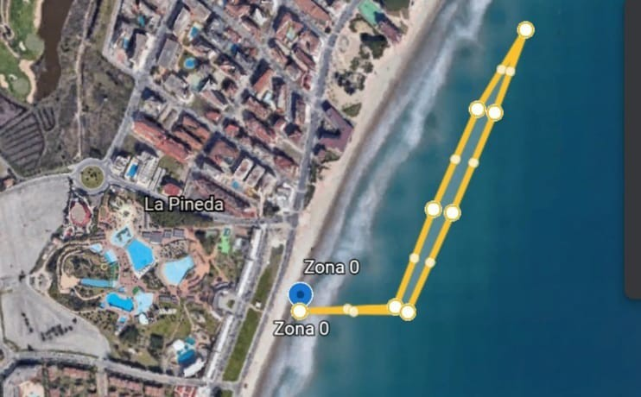

Ocupació terrestre, Zona groga (baix/esquerra) = Sortida i Arribada de Nedadors/ es prova de 1,5 km, sempre es neda dins de zona de boies.

Recorregut Kids 400 m i arribada de prova de 1,5 km, Platja de la Pineda, a Zona 0 (Pins Mariscal)..
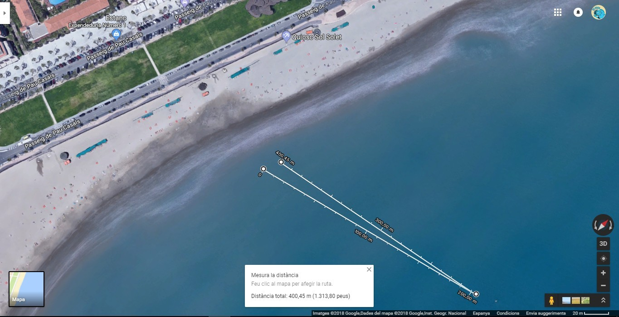

Ocupació Marítima, la mateixa descrita a la prova de 1,5 km. En finalitzar les prova de 1,5km..
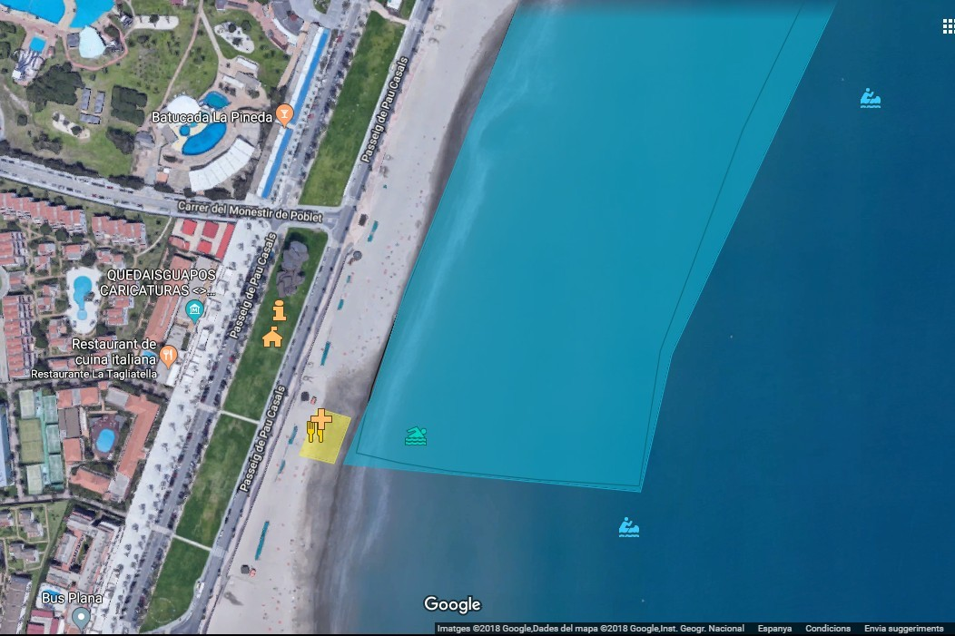

Proves BTT / A peu:

